PORTRAIT · TWO-STATE VIDEO SYSTEM
愿世界和平
  - 同一位金发男生的点击前 / 点击后双视频制作指南
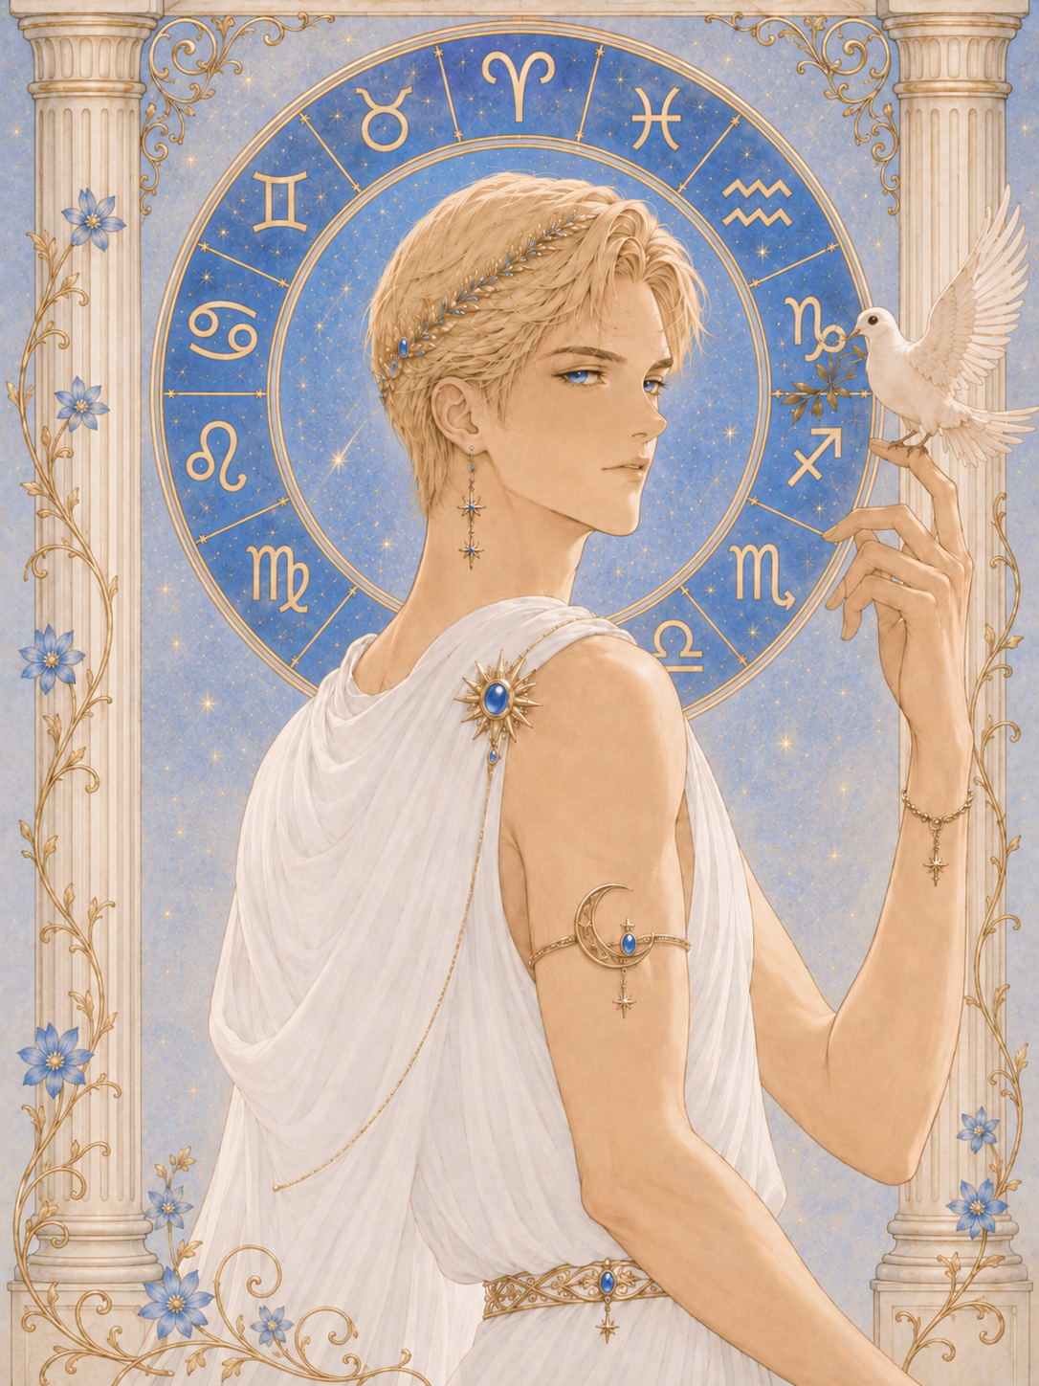
用途 | 首页肖像区，点击按钮在两段对齐视频之间切换
唯一人物基准 | assets/about-portrait-light.png
结构 | Idle 待机循环 + Peaceful 和平循环
建议时长 | 每段 5–7 秒，独立无缝循环

1. 创作目标与视觉基准
这不是“前后两张不同人物的动画”，而是同一幅肖像在两个情绪状态中的连续生命感。点击前安静、疏离、带星盘仪式感；点击后进入温暖但克制的和平状态。人物脸、发型、服装、姿态、镜头和背景结构必须锁死，网页切换时只让光、鸽子、藤蔓与环境状态发生变化。
核心原则
人物一致性高于动作复杂度。宁可减少手臂和身体形变，也不能让金发男生变脸、换装、改变年龄或变成其他角色。

2. 两段素材必须共享的锁定条件
- 以 about-portrait-light.png 为唯一首帧和人物参考；保持 3:4 构图、人物大小、肩线、手部位置、星座盘和立柱位置完全一致。
- 人物始终是同一位金发男性，不生成女性、不替换角色、不改变肤色、发色、脸型、服装或饰品。
- 相机绝对固定，不推拉、不摇移、不改变焦距；两段视频第一帧画面必须能够像素级叠放。
- 人物的持续动作仅限轻微呼吸、眨眼、发丝和衣摆浮动；幅度保持克制。
- 星座盘始终极慢旋转，背景星光稀疏明灭；两段切换时旋转方向和速度不能变化。

3. 素材 A：点击前 Idle 待机循环
时间 | 动作编排
0.0–1.2s | 人物保持原姿态，胸腔和肩线有几乎不可察觉的呼吸；星盘慢转。
1.2–2.5s | 一次自然眨眼，前额和耳侧少量发丝被微风带动。
2.5–4.5s | 衣摆、耳饰和胸针产生轻微延迟摆动；背景一两颗星点明灭。
4.5–6.0s | 动作回到接近首帧的呼吸相位，形成循环。
Idle 主提示词
以提供的 about-portrait-light.png 为唯一人物、构图和配色参考，制作一段 5–7 秒的 3:4 肖像待机循环视频。保持同一位金发年轻男性的脸、发型、服装、首饰、手势、身体比例和画面位置完全不变；保持十二星座盘、左右立柱、背景星空和所有装饰位置固定。相机完全静止。人物仅有极轻微、真实、连续的呼吸，肩部和胸腔小幅起伏；在自然的不规则时点眨眼一次；少量金色发丝、衣摆、耳饰、胸针和手部饰品因柔和空气流动产生细小延迟摆动。十二星座盘以极慢速度稳定旋转，稀疏星光低频明灭，不出现密集粒子。整体色调保持参考图的雾蓝、象牙白与古金色，安静、优雅、神圣但克制。首尾呼吸相位、发丝位置、星盘角度和整体亮度尽量一致，形成无明显跳点的无缝循环。

4. 素材 B：点击后 Peaceful 和平循环
时间 | 动作编排
0.0–1.0s | 与 Idle 首帧完全对齐；人物已处于温暖和平状态，头后保留极淡光环。
1.0–2.5s | 和平鸽停在原有手指位置，羽毛随呼吸微动；人物视线轻柔落向鸽子。
2.5–4.5s | 柱体两侧藤蔓和花朵保持已生长状态，仅叶片和花瓣轻微活动。
4.5–6.0s | 人物、鸽子、叶片和光环回到可循环的呼吸相位。
Peaceful 主提示词
以提供的 about-portrait-light.png 为唯一人物身份、姿态、构图与色彩参考，制作一段 5–7 秒的 3:4 和平状态循环视频。画面中必须仍是同一位金发年轻男性，脸部、发型、服装、首饰、手势、身体比例、人物位置、十二星座盘和立柱位置与参考图完全一致，相机绝对固定。人物头部后方保留一圈极淡、柔和的香槟浅金光环，整体暖光只比待机状态略强，不能洗白皮肤和浅色服装。和平鸽安静停在原有手指位置，羽毛与胸腔有细小呼吸感；人物视线轻柔看向鸽子，手指有极轻承重反应但不改变原姿态。两侧立柱上的藤蔓和花朵已经生长完成，叶片、花瓣与细枝随空气缓慢活动。人物持续轻微呼吸，金发、衣摆、耳饰、胸针和手部饰品有自然延迟摆动；十二星座盘继续以与待机视频相同的速度和方向极慢旋转；背景星光稀疏明灭。整体神圣但克制，主色为雾蓝、象牙白、古金与少量柔和植物绿。首尾人物呼吸、鸽子姿态、藤蔓位置、星盘角度和光照强度尽量一致，形成无明显跳点的无缝循环。

5. 可选的进入转场参考（不作为必交素材）
如果视频工具支持首尾帧或状态转化，可另外生成一段约 5–6 秒的进入转场；网页第一阶段仍以双循环视频为主，转场不稳定时可直接使用柔和交叉淡化。
- 0–0.4s：环境亮度轻微收敛，按钮响应。
- 0.3–2.2s：人物头后光环浮现，宽阔羽化浅金光从左上缓慢扫向右下。
- 1.4–3.8s：人物视线寻找和平鸽，鸽子靠近并落到手指。
- 3.6–5.8s：藤蔓沿立柱生长，花朵错落绽放，暖光稳定。

6. 负面提示词
负面提示词
女性人物、其他男性、角色替换、变脸、发色变化、年龄变化、服装变化、姿态重构、身体漂移、脸部融化、五官闪烁、手指畸形、多余手臂、和平鸽数量变化、鸽子穿模、藤蔓遮挡脸部、花朵爆发式生长、相机移动、画面缩放、背景重置、星盘速度变化、密集粒子、流星雨、纯白闪屏、锐利光束、彩色镜头光斑、霓虹、彩虹光、强烈过曝、文字、字幕、水印、Logo、首尾跳帧。

7. 两段视频的对齐与循环要求
- 两段视频必须使用相同分辨率、帧率、时长、首帧构图和镜头参数。
- 人物眼睛、鼻尖、肩部、双手、星盘中心和立柱边缘应能在剪辑软件中重叠检查。
- 两段首帧都从相近呼吸相位开始，切换时不能出现肩膀突然抬高或衣摆瞬移。
- 如星盘无法保持同角度循环，可降低旋转速度，确保每段首尾角度差低于肉眼可察觉程度。
- 不要把进入或退出完整剧情烘进循环视频；两段循环必须能独立长时间播放。

8. 输出规格与文件命名
素材 | 母版要求 | 网页文件名
Idle 待机 | 1620×2160 或 1080×1440，24/25fps，5–7 秒，无音频。 | peace-idle.mp4
Peaceful 和平 | 与 Idle 完全相同的尺寸、帧率和时长。 | peace-peaceful.mp4
Safari 兼容 | 如使用透明通道，另备 HEVC Alpha；首版优先普通 MP4。 | 对应 .mov 兼容版
静态回退 | 各导出一张首帧 WebP 或 PNG。 | peace-idle.webp / peace-peaceful.webp

9. 网页实现注意事项
- 按钮点击时预加载目标视频，待可播放后再做约 0.5–0.7 秒交叉淡化。
- 切换期间暂时忽略重复点击，结束后恢复按钮响应。
- 减少动态效果或加载失败时使用两张静态海报交叉淡化。
- 手机端可使用同一 3:4 素材降低码率，不改变人物主体位置。

10. 验收清单
☐ 两段视频均为同一位金发男生，人物身份没有任何漂移。
☐ 叠放检查时脸、肩、手、星盘中心和立柱位置保持一致。
☐ 人物呼吸、发丝和衣摆在循环点不跳动。
☐ 和平状态的金光柔和克制，没有白闪和廉价光斑。
☐ 和平鸽、藤蔓和花朵不遮挡人物脸部及关键饰品。
☐ 网页压缩后画质、色彩和暗部细节仍然稳定。

